**BDR-2防爆电加热器**

**功能特性：**

* 可用在I区、II区爆炸性气体危险场所，亦可用在21区、22区可燃性粉尘环境，采用先进的防爆结构，可广泛应用在化工、军工、石油、天然气、海上平台、船舶、矿区等需防爆场所；
* 加热管在采用304无缝不锈钢管精制而成，内均匀地分布高温电阻丝，在空隙部分致密地填入导热性能和绝缘性能良好的结晶氧化镁粉，使得防爆电加热管热效率高，散热均匀，使用寿命长；
* 加热管内置温度传感保护装置，与外部温度连锁控制系统形成双重保护，使安全更有保障。

**产品描述：**

* BDR-2防爆电加热器的设计满足ⅡC气体组以下及可燃性粉尘等极为特殊的环境；
* 其制造符合GB3836-2010标准的规定。采用科学的隔爆结构达到IIC防爆要求；
* 防爆电加热器作为防爆部件，必须与热电偶等温度联锁控制保护系统配合使用；
* 设备工作时，加热管的有效长度必须全部浸在液体中，发热部份应与容器壁有一定距离，一般为50—60mm以上；
* 法兰式安装。

**订货备注：**

1、额定电压：□AC220V □AC380V

2、额定功率：□2KW □3KW □6KW □9KW

**外形尺寸：**

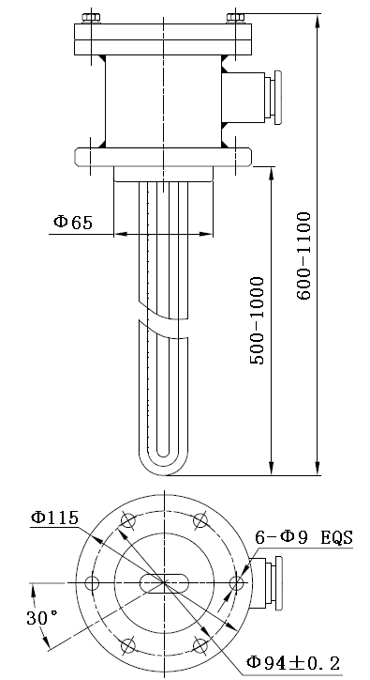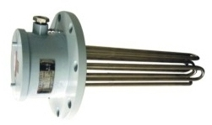

**技术参数：**

|  |  |
| --- | --- |
| **防爆参数** | |
| 防爆合格证编号 | CNEx15.0247U |
| 防爆标志 | Ex d IIC Gb/ Ex tD A21 |
| 防护级别 | IP65 |
| **电气参数** | |
| 额定电压 | AC220V/AC380V |
| 额定功率 | 2KW/3KW/6KW/9KW |
| 工作频率 | 50Hz |
| 加热介质 | 水/油 |
| **机械参数** | |
| 材质 | 碳钢Q235A（标配）其它材质请联系 |
| 电缆引入装置 | G3/4*1/ G3/4*2 |
| 外形尺寸 | 600-1100mm*Φ115mm |
| 加热管定制长度 | 500-1000mm |
| **环境指标** | |
| 大气压力 | 80～106KPa |
| 相对湿度 | ≤95%RH(+25℃) |
| 海拔高度 | ≤2000m |
| 环境温度 | -45℃~+60℃ |

**可选件：**

防爆接线盒 防爆挠性连接管

